Конспект.
Для того щоб запустити графічний редактор слід виконати таку команду: Пуск – Програми – Стандартні – Paint. Після запуску на екрані з’явиться вікно редактора.
Рядок меню
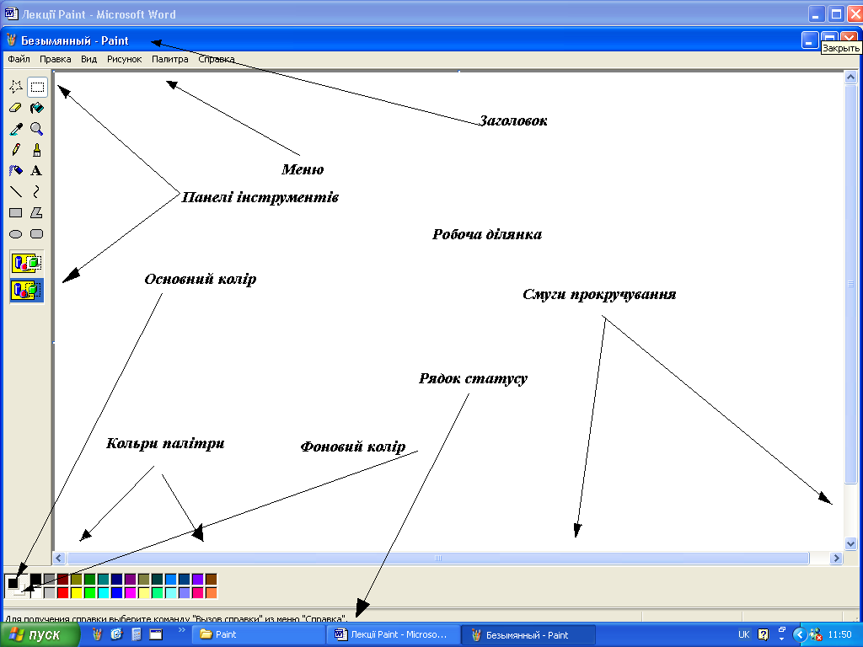
Рядок заголовку – містить назву програми Paint та ім’я графічного файла.

Рядок меню розміщений під рядком заголовку, і виключає такі пункти:
Файл – організовує роботу з графічними файлами: створення, відкриття, збереження, друкування.
Правка – редагування малюнка.
Вид – управління зображенням деяких елементів вікна.
Рисунок – обробка малюнка.
Параметри – завантаження, зміна і збереження палітри кольорів.
? або Справка – виклик довідкової інформації.

- Кожен пункт меню має вертикальне підменю.
- Також на вікні редактора розміщені ще такі об’єкти:

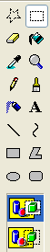
Панель інструментів для малювання, розміщена ліворуч і включає ряд кнопок, за допомогою яких можна вибрати інструмент для побудови малюнка.

Олівець призначений для малювання ліній. Вибирають натискуванням кнопки карандаш. Після вибору інструменту курсор миші набирає форму олівця.
Пензель призначено для малювання довільних фігур. Вибирають натискуванням кнопки кисть. При цьому під панеллю інструментів з’являється вікно, якому можна вибрати форму пензля.
Розпилювач призначено для створення плавних тонових зображень.
Гумка призначена для стирання малюнку до кольору фону.
Заливка призначена для заповнення замкнених областей малюнку основним кольором фону.
Лінія цей інструмент призначено для малювання прямих ліній.
Крива лінія цей інструмент призначено для малювання дуг. Для побудови кривої слід намалювати пряму лінію, встановити курсор миші у вершині дуги, натиснути одну з кнопок миші і переміщенням курсору змінити кривизну.
Прямоугольник призначений для побудови прямокутників.
Округлений прямокутник призначений для побудови прямокутника з округлими кутами.
Еліпс інструмент призначений для побудови кола і еліпса.
Для того щоб побудувати правильну фігуру (квадрата або кола) потрібно при побудові утримувати клавішу Shift.
Многокутник цей інструмент призначений для побудови многокутників. Для побудови многокутника слід переміщувати курсор миші за контуром многокутника, натискуючи одну з кнопок миші у кожній з вершин, в останній вершині слід натиснути кнопку двічі. Якщо при переміщенні курсору утримується натиснутою клавіша Shift то многокутник міститиме тільки кути 90 градусів і 45 градусів.
Текст інструмент призначений для введення текстових написів на малюнках.
Прямокутні ножиці призначені для вирізання (виділення) прямокутного фрагмента малюнка.
Довільні ножиці призначені для вирізання довільного фрагменту малюнку. Для виділення довільної області слід встановити курсор у будь-яку точку на контурі області і при натисненні лівій кнопці описати курсором замкнену область.
Палітра кольорів розміщена в низу і включає 28 зафарбованих різними кольорами квадратів. З цих кольорів користувач може вибрати основний колір, яким виконується побудова та колір фону.
Рядок стану розміщений у нижній частині вікна Paint. У ньому розміщується довідкова інформація про призначення пунктів меню, кнопок інструментів, хід виконання деяких операцій.

Область малювання призначена для побудови малюнку.

